项目名称  Project Name |  | 密级  Confidentiality Level
Continue Library |  | 仅供收件方查阅
项目编号  Project ID | 版本  Version | 文档编号  Document Code
v9.8850.2758.1 | V1.0 | Project ID_INIT_002

Continue Library Project Start Report
Continue Libraray系统项目立项报告

Prepared by  拟制 | 叶虹江 | Date  日期 | 2015-06-23
Reviewed by  评审人 |  | Date  日期
Approved by  批准 |  | Date  日期

武汉市软酷网络科技有限公司
版权所有 不得复制
Copyright © Ruankosoft Technologies(WuHan) Co., Ltd.
All Rights Reserved
Revision Record
修订记录
Date  日期 | Revision Version  修订版本 | CR ID /Defect ID  CR/ Defect号 | Sec No.  修改章节 | Change Description  修改描述 | Author  作者
2015/6/23 | V1.0 |  | 全部 | 新建 | 叶虹江

Catalog
目 录
1 Project Proposal项目提出 7
2 Team building and Schedule开发团队组成和计划时间 7
3 Budget项目预计支出 8
4 Risks Evaluating and Mitigating风险评估和规避 9

Project Proposal项目提出
- 项目ID：
v9.8850.2758.1
- 项目简介：
在各大高校团队中，有这样一个情况：存在很多书籍且逐年增多，团队成员借还书籍，成员有购买书籍的需求。那么，各个小团队需要一个针对本团队的可用的图书管理系统。重庆大学软件学院Continue团队便存在这样的需求。我们的项目Continue Library就是为了实现图书的管理和借阅。
Continue Library分为三个部分：
1.安卓APP ：成员登录，实现图书借还功能，全网查询功能，书籍愿望清单添加功能 ；
2. PC端 Web图书信息查询系统：实现已有库存图书查询；
3.PC端 Web 后台管理系统：管理员登录，实现增、删、改、查书籍功能。
Continue Library实现小团队书籍管理功能，愿望书单添加功能，减少人工劳动！
- 项目目标：
实现图书管理系统的基本功能，能在后台管理系统中方便的完成书籍的管理操作，在web客户端中流畅的查询书籍信息，在Android端中快捷的借还书。同时，在此基础上我们还希望能实现一个wishlist功能，用户可以在此分享自己希望看的书籍。
- 系统边界：
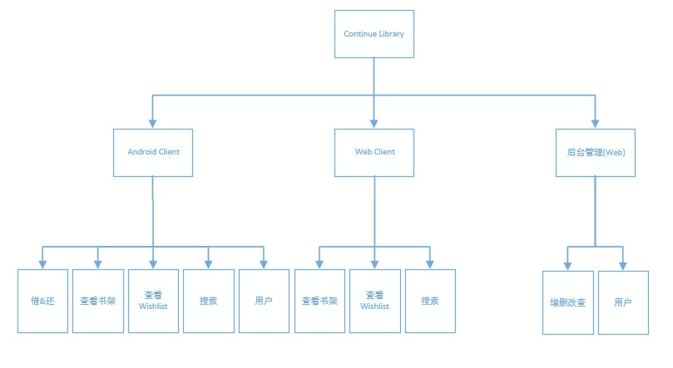

- 工作量估计：
模块 | 子模块 | 工作量估计（人天） | 说明
图书借还模块（Android端） | 借阅图书 | 8 | 16人天
图书借还模块（Android端） | 归还图书 | 8 | 16人天
用户信息模块（Android端） | 查看用户信息 | 4 | 4人天
wishlist查询模块（Android端） | 查看当前wishlist | 4 | 4人天
搜索模块  （Android端） | 搜索当前书库图书 | 6 | 12人天
搜索模块  （Android端） | 搜索wishlist图书 | 6 | 12人天
图书信息查询模块（web端） | 查询书库图书 | 4 | 4人天
图书信息管理模块（web端） | 添加图书 | 7 | 28人天
图书信息管理模块（web端） | 删除图书 | 7 | 28人天
图书信息管理模块（web端） | 修改图书信息 | 7 | 28人天
图书信息管理模块（web端） | 查询图书 | 7 | 28人天
总工作量（人天）： | 68人天
表 1工作量估算
备注：“人天”即1个人工作8小时的量就是1人天

Team building and Schedule开发团队组成和计划时间
- Project Plan： 2015-06-23——2015-7-11
项目计划： 2015年 06 月 23 日 - 2015年 07 月 11 日 （计0.6 月）

- Chief Project Manager： Number： 1 Name：周伟
项目总监： 1 人 姓名：周伟

- Project Manager： Number： 1 Name： 虞洋
项目经理： 1 人 姓名： 虞洋

- Project Team Member Number：
项目成员： 4 人
叶虹江（组长）
米文卓
刘子谊
严城华
- Source of Staff人员来源：
叶虹江 重庆大学软件学院2012级软件5班学生
米文卓 重庆大学软件学院2012级软件6班学生
刘子谊 重庆大学软件学院2012级软件6班学生
严城华 重庆大学软件学院2012级软件4班学生

Budget项目预计支出
- Cost on facilities and office设备,场地占用费:
None 无
- Local staff salary本地人员工资(管理费) ：
(average salary+ management fee)* number of staff * months=
(平均工资+管理费)*人员数目*月份=
- Supporting staff salary外协人员工资：
None
无

- Call-back pay加班费：
None
无
- Traffic fee 交通费：
None
无
- Accommodation fee 住宿费：
None
无
- Other fees其它费用（如业务交往,招待,办公等）：
None
无

- Total总计：None 无

- Remark说明： None 无

Risks Evaluating and Mitigating风险评估和规避
- Technical Risks技术风险：
1. 团队成员技术能力不足，无法实现预期目标
2. 项目支持最新版android5.1系统，设计采用去年的 material design，这些对项目成员都是
挑战
Resolution解决: 快速学习了解最新技术，团队成员互帮互助。

- Management Risks管理风险：
1. 项目组长不能科学的把控整个项目进度，分工不明确
2. 团队成员不按照项目经理计划完成任务
Resolution解决：增强团队意识、提高项目管理能力。

- Other Risks其它风险：
1. 项目时间有限，不能完成目标
2. 版本控制问题导致项目无法正常运作
Resolution解决：: 做好时间规划和项目计划书，项目组每天开小会了解项目总体情况，做好版本控制等相关事宜。

